Inteligencia artificial projeto 2: multiagente

Guilherme Costa Pateiro GRR20197152

parte 1: função de avaliação

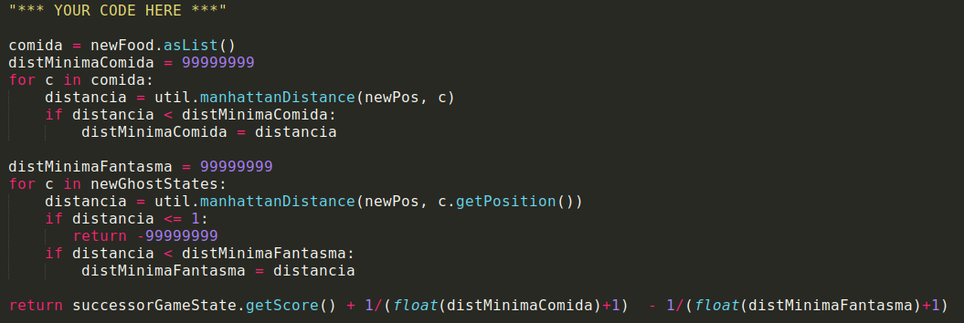
A função se baseia em pegar a distancia mínima entre o pacman gerando a “distancia mínima comida”.
Depois pegar a distancia mínima dos fantasmas, caso dentro da recursão o pacman acabe colidindo com um fantasmas, dentro da recursão a função devolvera -99999999 ou seja o pior resultado possível, caso não haja colisão ele devolver a ”distancia mínima fantasma”.
A função de avaliação se baseia em pegar a pontuação do tabuleiro, caso ele coma uma comida ou fantasma a pontuação aumenta então essa função beneficia o pacman por fazer tais coisas, de pega + 1/ distancia mínima da comida (o + indica que é bom diminuir a distancia+1) e - 1/a distancia mínima dos fantasmas+1 (o – indica que é ruim diminuir a distancia).
O +1 é por que ha risco de divisão por zero, o +1 evita isso.
A função leva em consideração o inverso por que quando menor o numero maior sera o impacto da função.

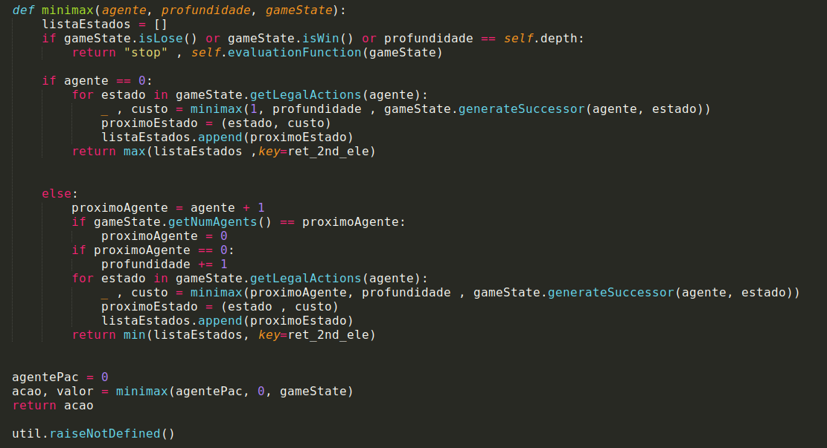
parte 2: minimax
Primeiro a função cria a lista de estados, uma lista auxiliar que armazena todas as tuplas de (ação, custo) sendo ação a direção andada naquele momento, ex “left”, e o custo é o retorno das chamadas recursivas após chegar na self.evaluationFunction
A ação é útil pois indica qual a direção que deve ser andada por pacman na saída da função minimax, o custo serve para escolher qual melhor ação a ser tomada
ação só é útil na saída de minimax por isso dentro da recursão “ação” é descartada
A lista armazena os custos de saída da recursão e é muito útil pois o elemento mínimo pode ser pego utilizando as funções min e max do python
Minimax se baseia em recursivamente analisar a menor perda possível, para isso quando o algoritmo age sobre pacman ele maximiza o resultado e quando ele passa para os fantasmas eles minimizam
Importante apontar que a profundidade só aumenta quando todas as entidades são analisadas nessa camada

parte 3 :alpha-beta
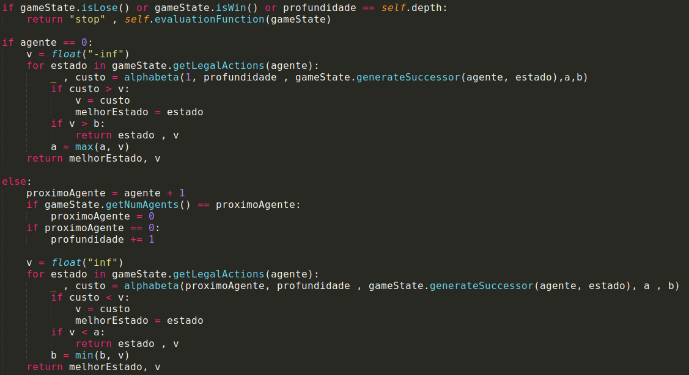
o esqueleto é parecido com o minimax porem ao invés de inserir os elementos em uma lista, é feito a logica de comparação da alpha-beta, são feitas algumas comparações extras para indicar qual o melhor estado encontrado e caso V nunca supere alpha (ou beta dependendo da entidade) o algoritmo devolverá o melhor estado encontrado ( no caso do pacman o maior e no caso dos fantasmas o pior)

parte 4: expectimax
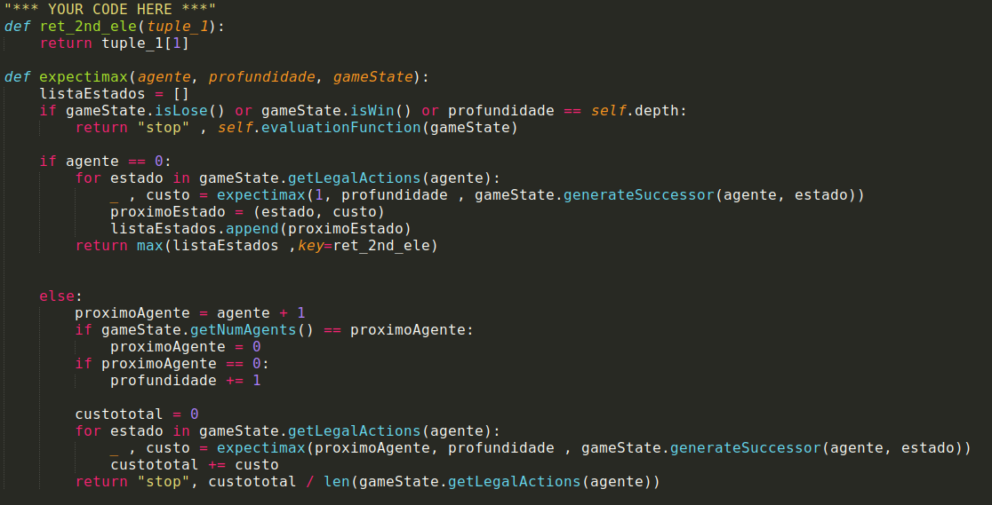
O esqueleto é parecido com a minimax, a lista de estados voltou (para o pacman).
A parte do pacman é idêntica ao minima, a parte inedita é a parte dos fantasmas, ao invés de salvar os custos em uma lista e devolver o resultado perfeito , ele tira a media de todos os estados encontrados. Como a “ação” é descartada no retorno

